附件2
宁夏大学第十四届教职工趣味运动会竞赛规程

比赛时间：2025年10月18日
主办单位：校工会、校体委
承办单位：体育学院
参赛部门：各分工会及直属工会小组

- 团体赛项目
1.合力建塔
每队6名选手共同使用绑好钩子的绳子，钩取积木，将其层层叠落起来，比赛时长三分钟，规定时间内塔层数最高的队伍获胜。
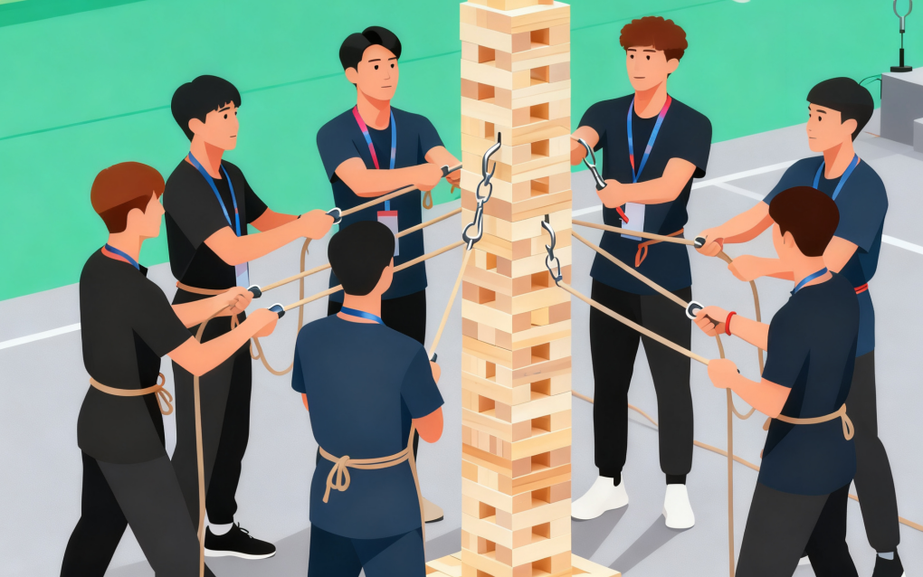
2.托球竞走
每队6名选手手持羽毛球拍托塑料小球15米往返接力，球落回起点重新开始，记录每队六人成功完成接力时间，用时最短的队伍获胜。
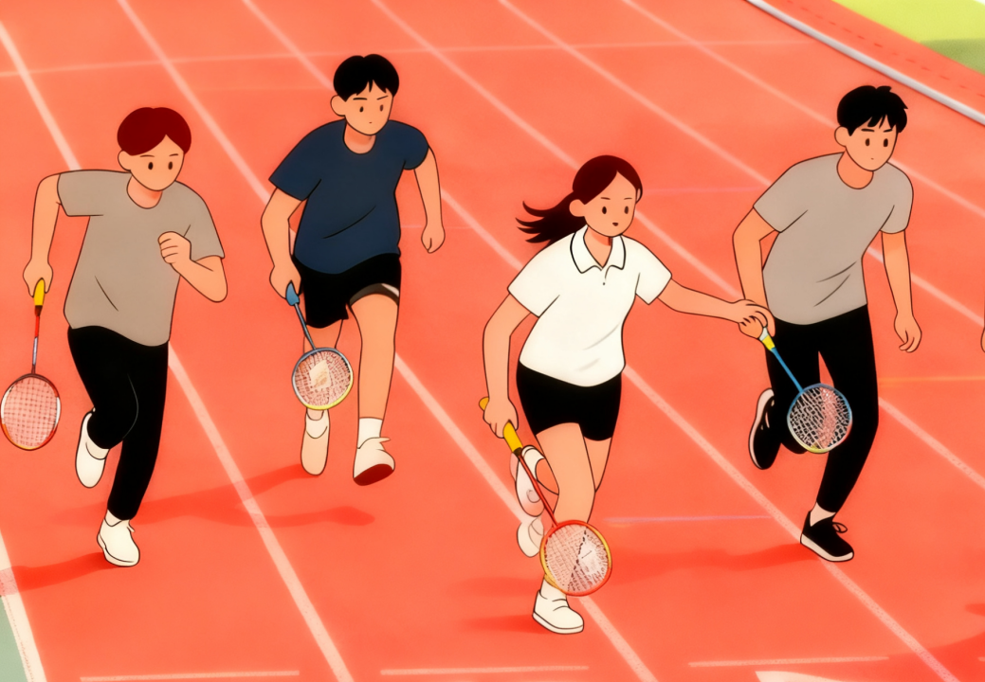
3.蒙眼吃香蕉
每队6名选手参与，一人坐在场地上，双手背后，一人通过口令指挥，其余四名选手手持香蕉蒙眼进行投喂，三分钟内吃掉香蕉最多的队伍获胜。
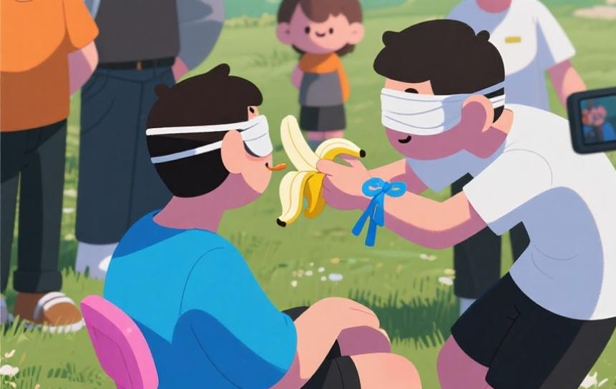

4.歌声延续
每队6名选手，第一名选手听取一段歌词后依次向后传递，传递过程中禁止发出声响，只能通过动作，最后一人需成功唱出这首歌曲，每轮比赛5分钟，猜对次数最多的队伍获胜。
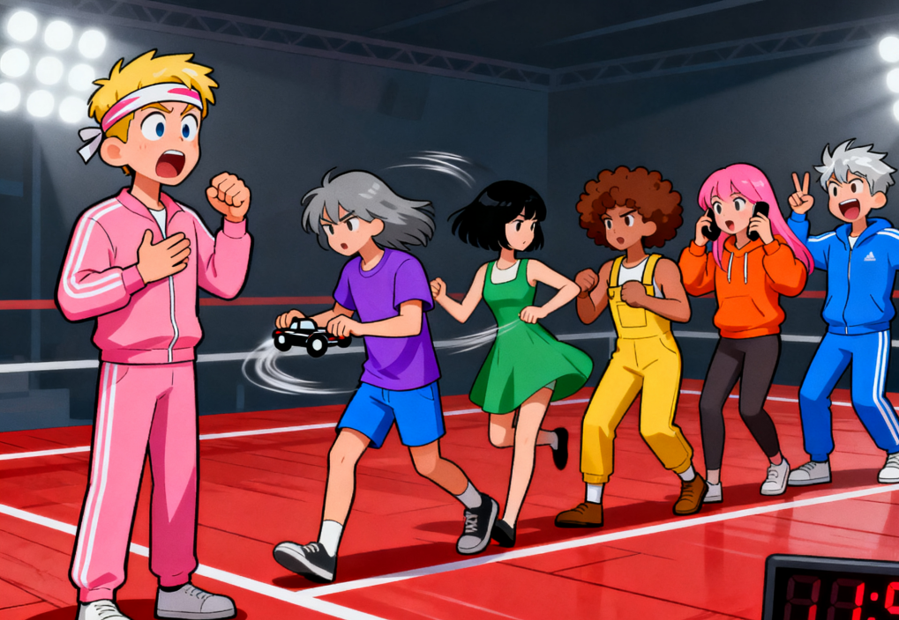

5.同心鼓颠球挑战
每队6名选手拉鼓绳控制鼓面，共同颠球累计30次（可中断重来），用时最短团队获胜。
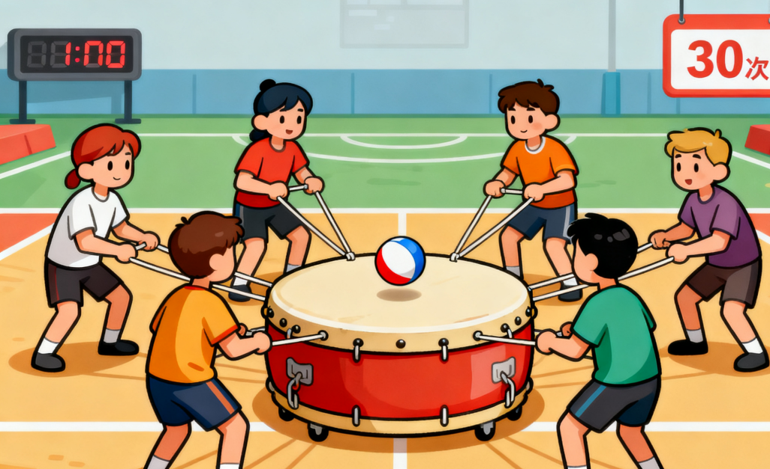

6.协作传球赛
每队6名选手参与，两人一组，使用背部夹球传递，全程禁止用手触球，每组十米，共三十米，用时最少的队伍获胜。
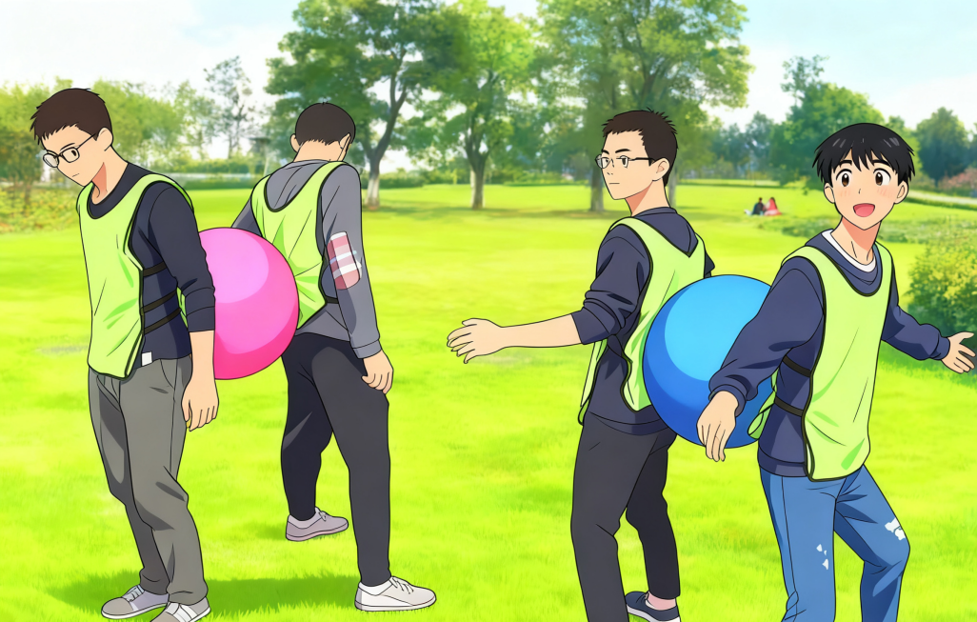
7．集体投沙包
每队6名选手依次投掷沙包至靶纸上，投掷点距靶纸十米远，靶纸上印有相应的分数，沙包落在对应区域即可获得对应分数，未上靶为0分，6人分数相加，总得分最高的队伍获胜。
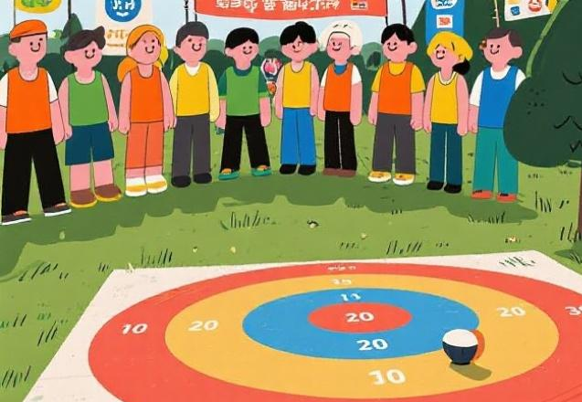

8.原始人接力
每队6名选手参与，相距三十米迎面接力，每侧3人，要求选手需同手同脚前行（类似猿人），记录六人完成接力的总时长，用时最少的队伍获胜。
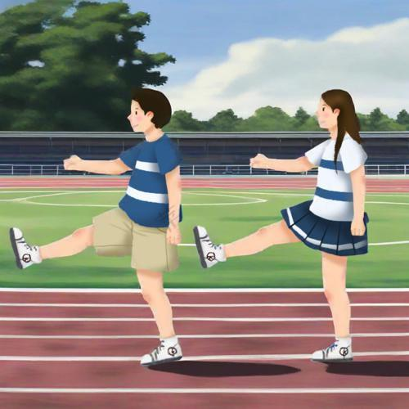
9.踩气球大作战
每队6名选手参与，每人脚后绑2个气球，每次上场两支队伍，气球全部被踩烂的队伍判输。
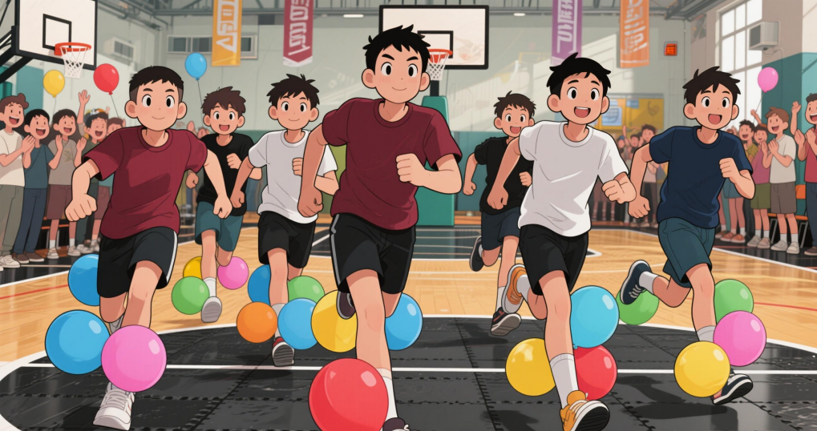
10.毛毛虫冲冲冲
每队6名选手骑在毛毛虫气模玩具上前进，跑道共三十米，完成赛段用时最少的队伍获胜。
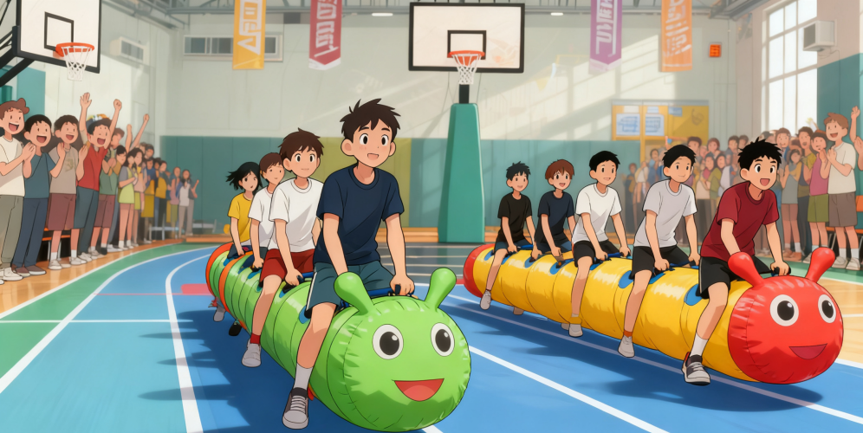

- 个（双）人赛项目
1.双人投壶（双人项目）
参与选手2人一组共同参与，相隔三米，1名选手持壶1名选手持塑料箭，相互投掷，每人有十支箭，投掷结束后两人互换角色投掷，两人投掷完成后记录2名选手投入总数。
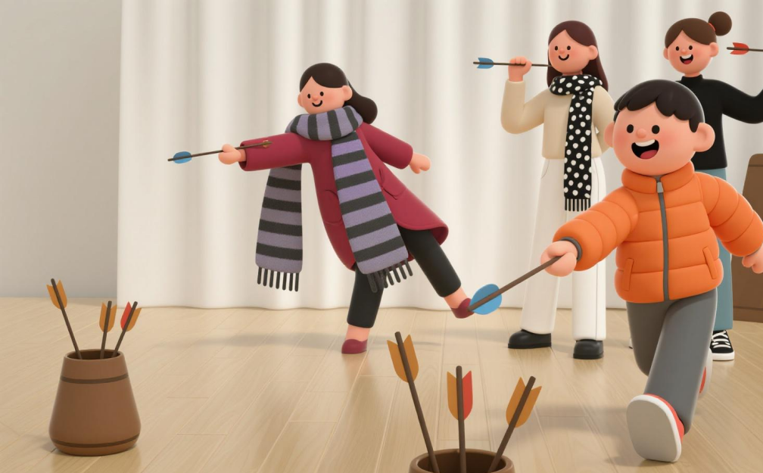
2.你来比划我来猜（双人项目）
参与选手2人一组共同参与，选择相应题库，一人比划另一人猜，比划的人不得说出所猜词语中的任何字，说出即犯规，自动进行下一词，比赛时长三分钟。题库涵盖文化、体育、网络流行及历史，兼顾文化与趣味性。
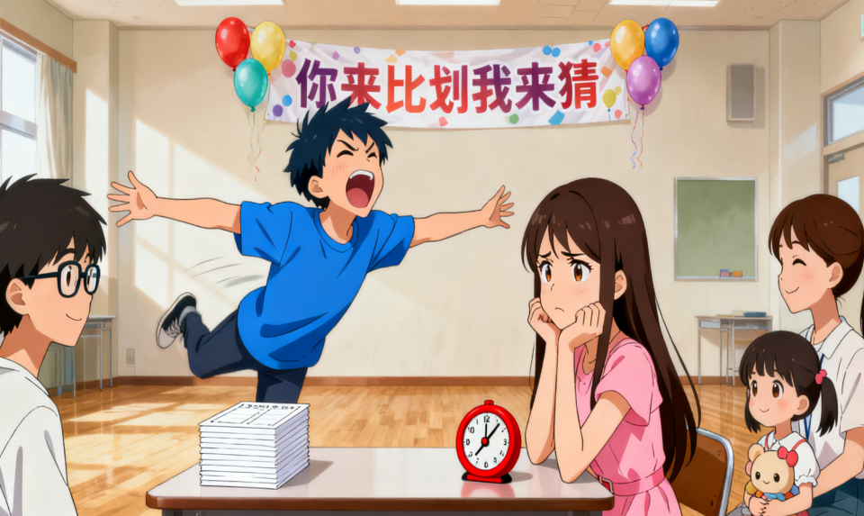

3.双人投篮（双人项目）
两名选手一人持框，一人持球，相距五米持球者投球入筐，每人五次投掷机会，五次后互换道具，记录两人总投进次数。
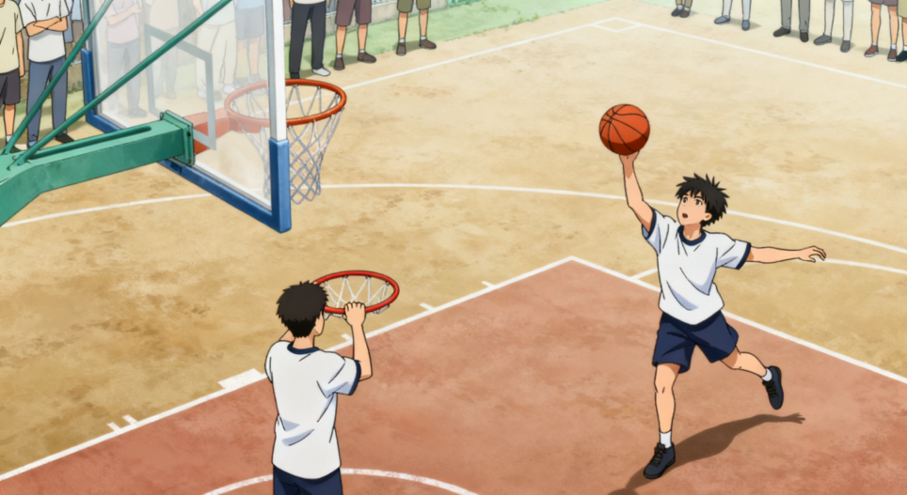

4．一分钟毽球互踢（双人项目）
参与选手两人一组，进行毽球互踢传递，可用除手外的任何身体部位击球，累计完成总数最多的参与选手获胜。
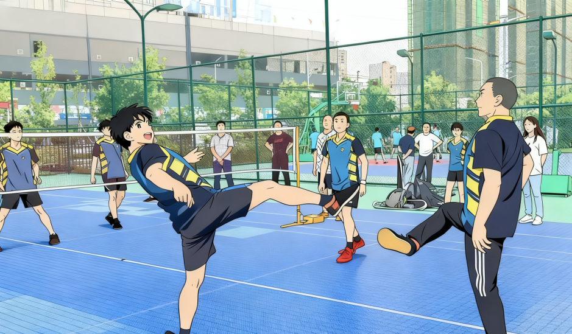
5.托球竞走（双人项目）
两名参赛选手需手持乒乓球拍，完成10米接力，过程中乒乓球不可脱离球拍，若掉落需返回起点重新开始，两人完成接力用时最短获胜。
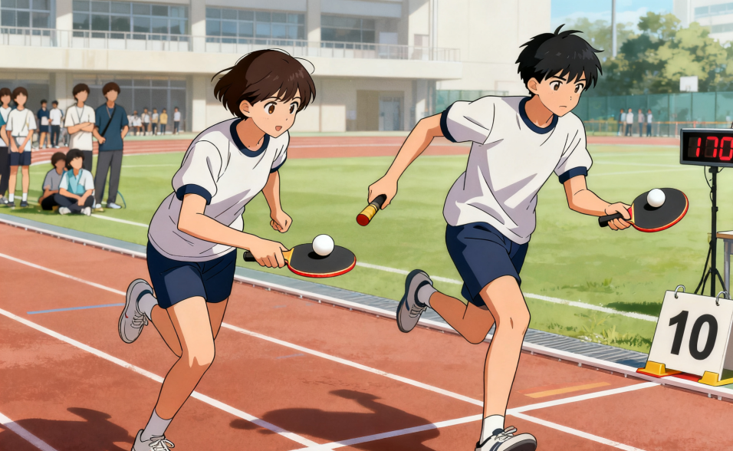
6.气球运杯大作战（双人项目）
参与选手两人一组，用气球托住纸杯（杯内盛满水），倒入20米外的量筒内，量筒内水最多的一组选手获胜。
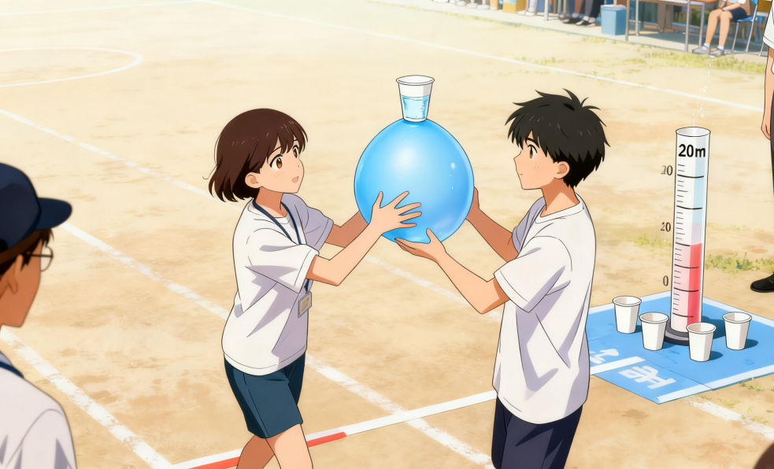
7.校园主题套圈（个人项目）
参与选手站在5米外投掷塑料圈，套取各式毛绒玩具，每名选手5次机会，玩具套中即可带走。
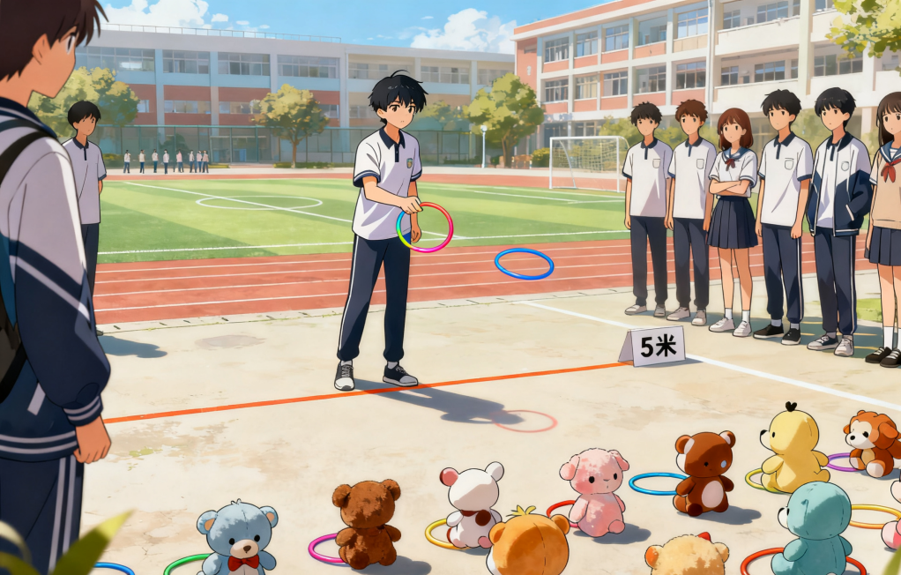
8.校园保龄球（个人项目）
参与选手手持软质球，用击打保龄球的方式击打8米外的保龄球瓶，一次全部击倒即为获胜，每名选手三次击球机会。
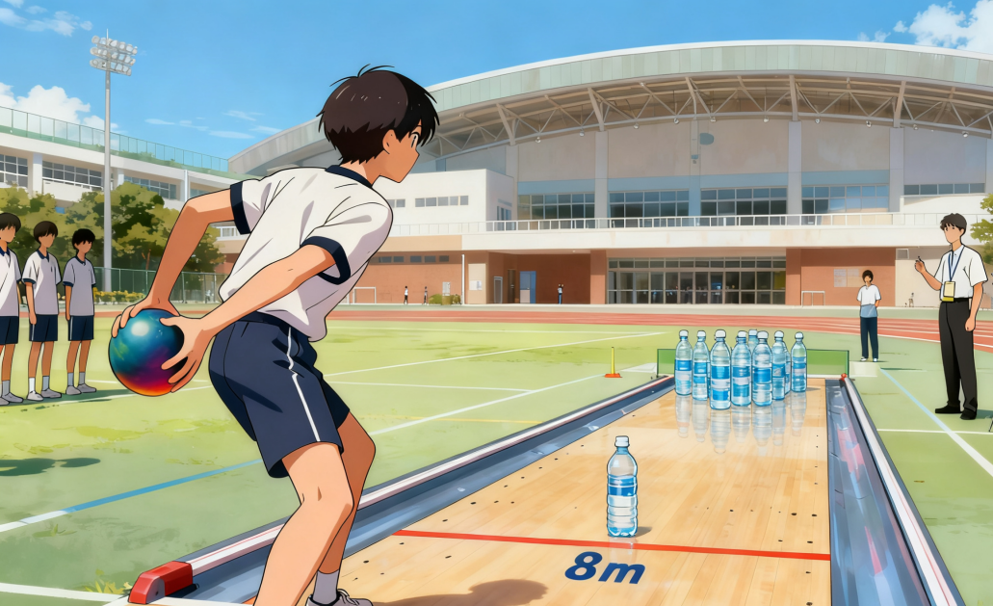

9.足球踢靶（个人项目）
参与选手需脚踢足球，足球落在距起点十米处格子上，即可获得相应分数，反之则不得分每名选手5次机会，记录总分。
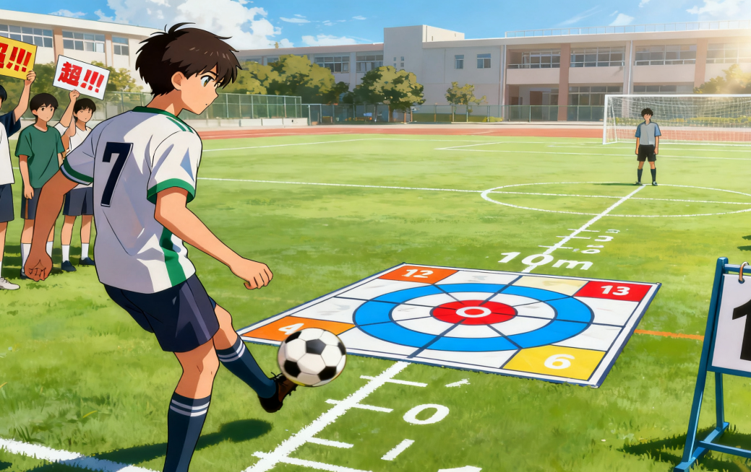
10.摸石头过河（个人项目）
活动开始前，参与选手站立于起跑线上的第1，2块砖头上，手拿第3块砖头，裁判发令后，每名选手依次将砖头踩在脚下交替前行，赛道总长15米，用时最少完成赛段的选手获胜。
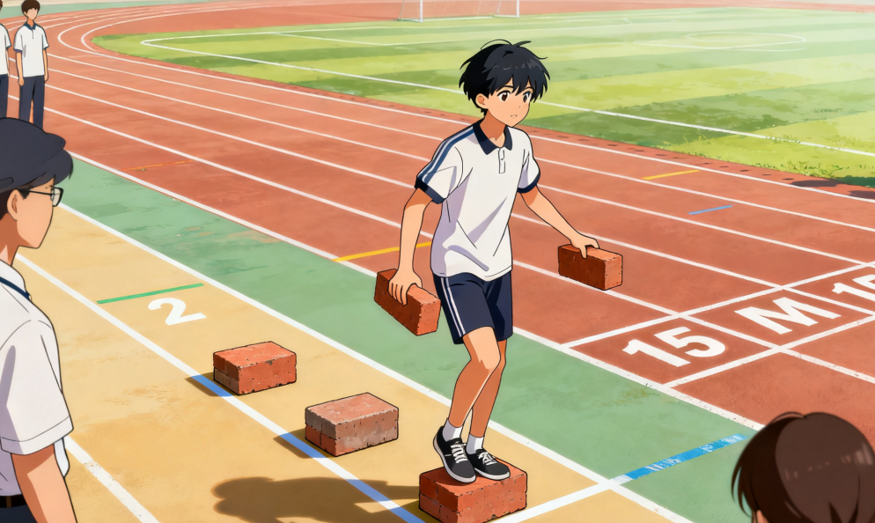
11.跳绳计数挑战（个人项目）
参与选手需在1分钟内完成跳绳限单摇，裁判计数 ，1分钟内完成数量最多的选手获得校园跳绳王称号及纪念奖。
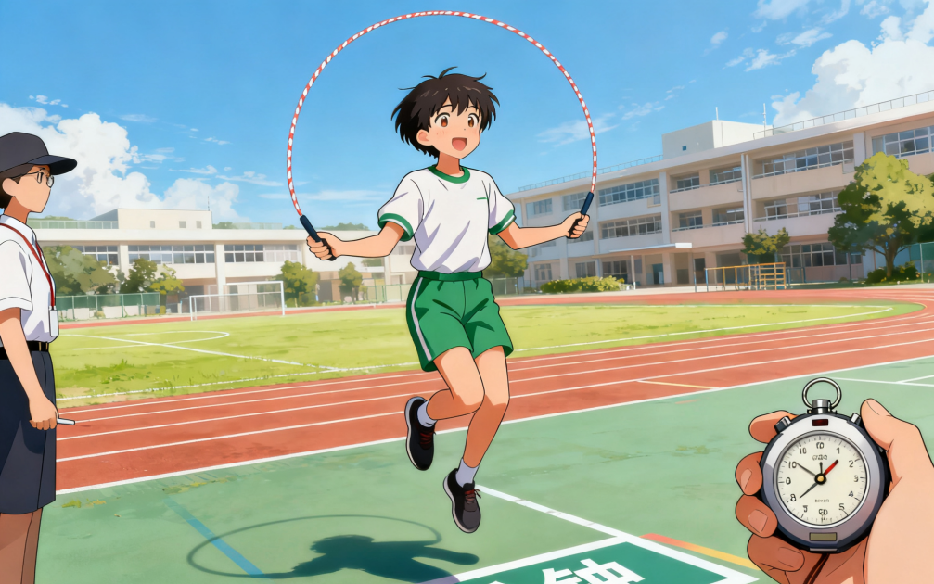
12.足式保龄球（个人项目）
参与选手需踢球击打10米外的保龄球瓶，每名选手三次击球机会，以击倒保龄球瓶数量计取成绩。
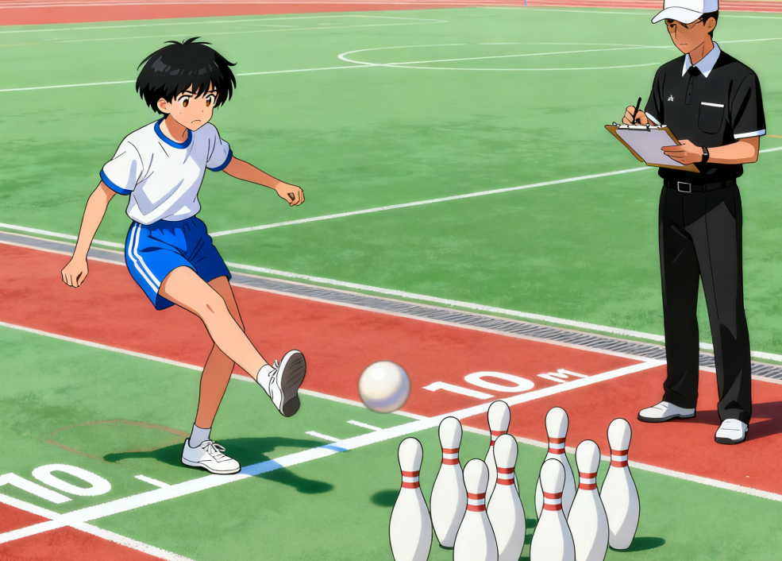
- 校园投靶（个人项目）
参与选手手持沙包，扔至10米外的靶纸，沙包入靶即可获得对应分数，反之则不得分，每名选手十次投掷机会，总分最高者获胜。
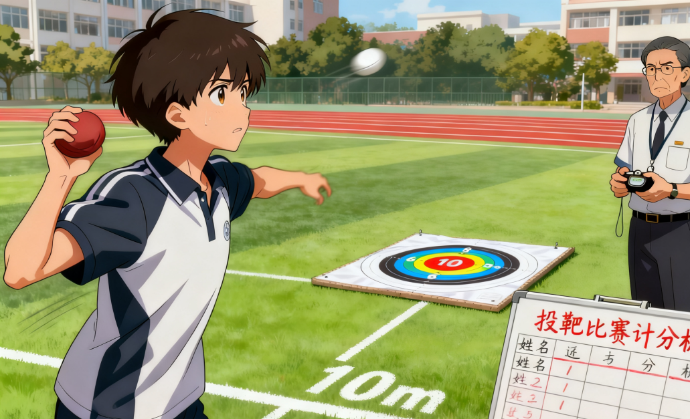
14.校园毽球王（个人项目）
参与选手需完成一分钟计时踢毽球，可用除手之外的一切身体部位触球，期间中断可继续，累计完成最多次数的选手获得校园毽球王称号及纪念奖。
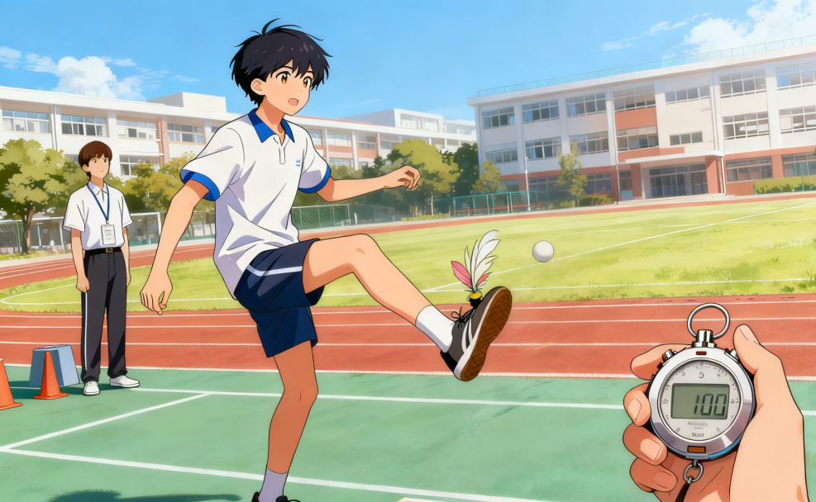
15.校园颠球王（个人项目）
参与选手手持兵乓球拍进行颠球，期间落球可捡起后继续，一分钟内累计颠球数量最多获得校园颠球王称号及纪念奖。
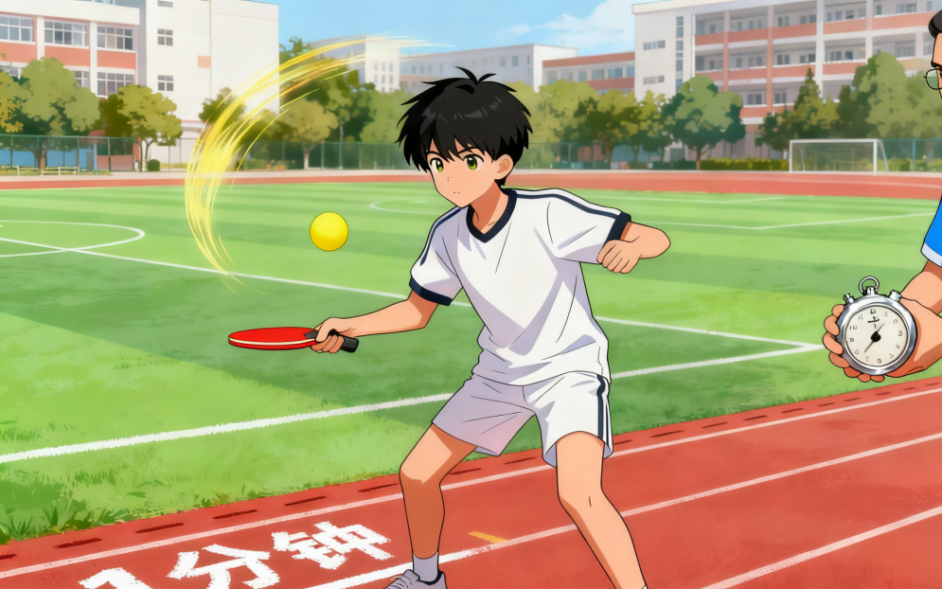
16.我是飞环王（个人项目）
参赛选手需手持飞环投掷十米外的锥桶，每个锥桶都有对应分数，分数最高者获得校园飞环王称号及纪念奖。
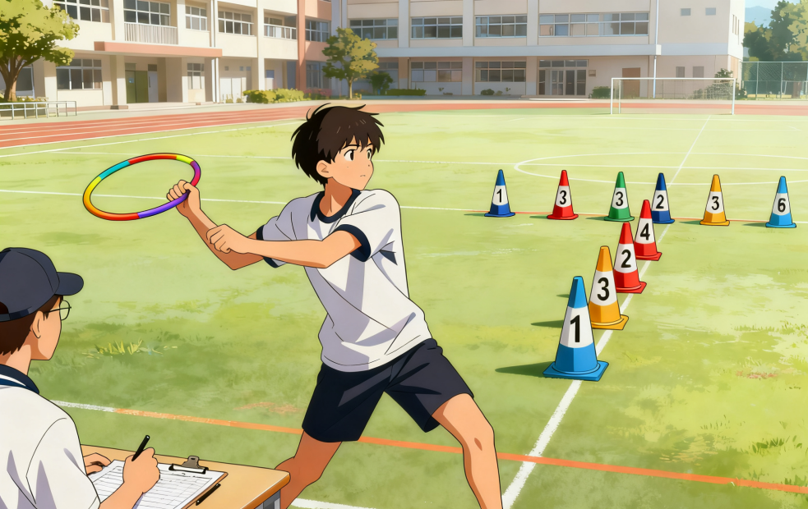
17.校园猜拳王（个人项目）
按照报名顺序进行分组，每组32人进行比拼，规则为剪刀石头布，现场裁判负责监督，慢出、临时变换手型判负，每组决出一位冠军，最终每组的获胜者共同争夺校园猜拳王称号以及纪念奖。
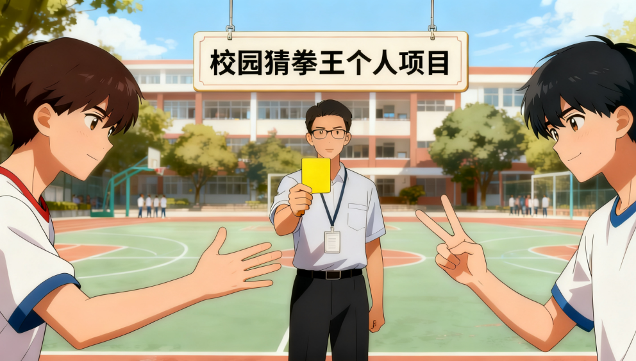
18.纸飞机穿环（个人项目）
1名选手用提供的A4纸自制纸飞机，站在距目标5米外投掷穿过规定高度的圆环，每穿一环积1分，累计得分最高者获胜。
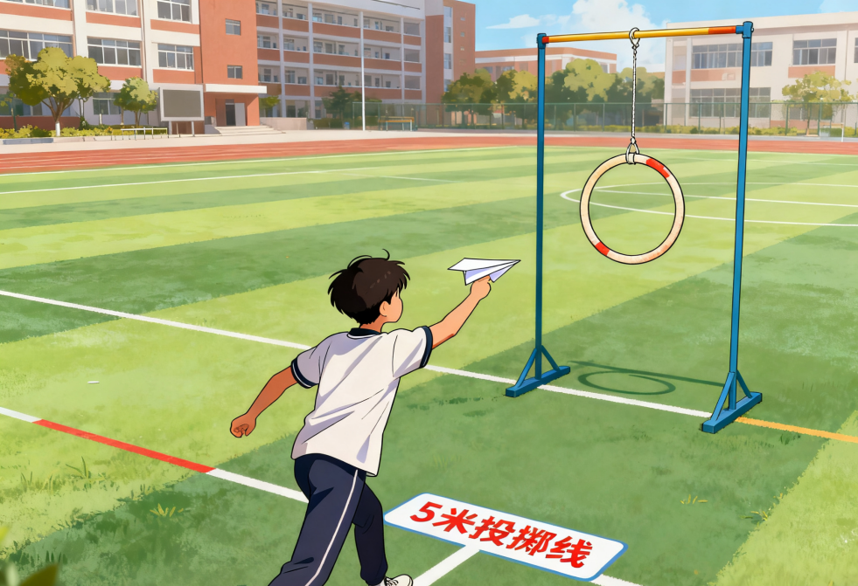
19.抠糖饼
参赛选手每人发放糖饼一枚以及竹签道具，需在1分钟内将糖饼延形状外延抠下，用时最短的选手获胜。
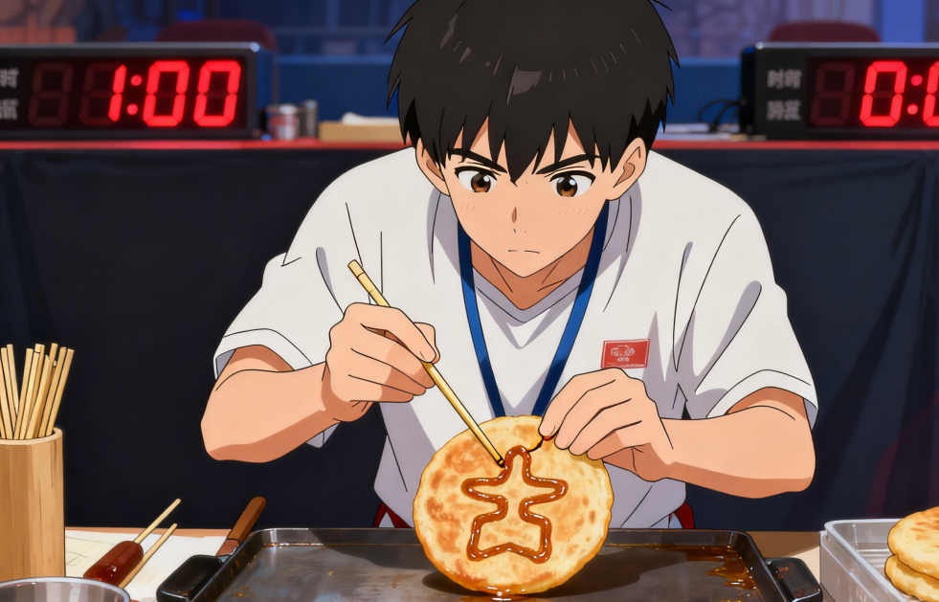
20.电臀达人
参赛选手穿上道具后，身体抖动将盒子中的小球全部抖出，比赛期间双手不可触碰盒子，每盒盛有25个小球，全部抖出用时最短的选手获胜。
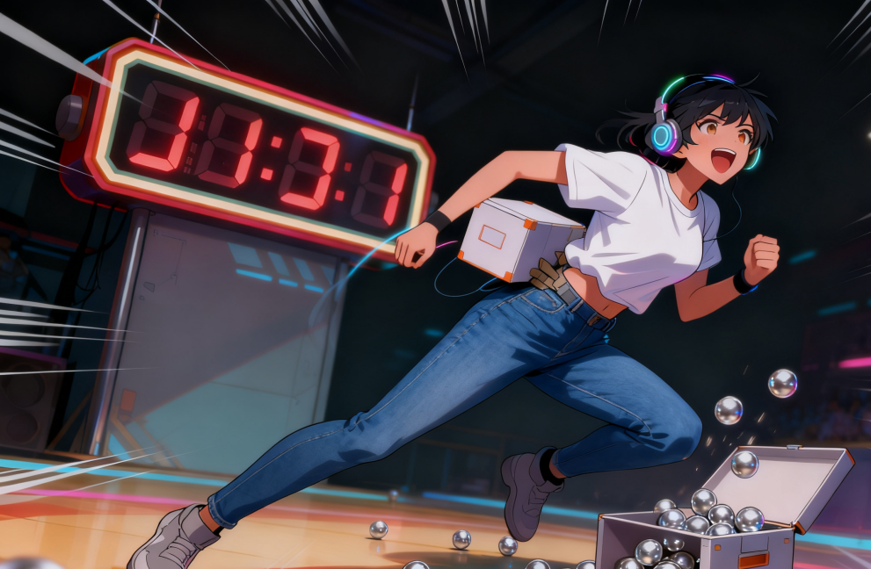
- 竞赛办法
1.所有比赛项目规则以秩序册为准，如有变动将提前告知各领队及参赛选手；
2.各项目参赛人数在规则中已明确说明，具体事宜裁判员将在开赛前做具体说明，参赛人数项目较多的部门本着人人参与的原则交换进行；
3.各项目开始前会由组委会通知各组参赛时间地点及场次，以确保所有项目有序进行；
4.现场执裁以裁判员判定为准，各代表队及个人如对裁决有异议，需在赛后30分钟内向仲裁委员会提出仲裁和申诉。

四、评分及奖项设置
1.趣味运动会各集体项目奖励前6名，并按照6、5、4、3、2、1分计入团体总分，团体总分前6名分别颁发一、二、三等奖。
2.单项比赛中，跳绳计数挑战设立校园跳绳王纪念奖，校园毽球王设立校园毽球王纪念奖，校园颠球王设立校园颠球王纪念奖，我是飞环王设立校园飞环王纪念奖，校园猜拳王设立校园猜拳王纪念奖，确保奖项的合理分配，激励各团队积极参与。
3.另设优秀组织奖、道德风尚奖等，以多元激励鼓励广泛参与和文明竞赛。

五、参赛要求
1.所有参赛队员须穿着运动服、运动鞋参与活动，避免出现运动损伤及各类安全事故；
2.各代表队应提前到达指定场地，必须服从裁判，不得擅自组织练习和比赛；
3.各项比赛结束后，需配合裁判将活动道具放回指定地点；
4.遵守赛场纪律，不得干扰、影响和阻碍比赛正常进行。

